神琴的吞食天地修改教程 前置章

吞食天地的ROM与RAM分析

RAM:

Ram只有64KB

能访问的地址$0000-$ffff 以下内容来自任天堂产品系统文件 配合NTS2R实质修改

|  |  |  |
| --- | --- | --- |
| 开始地址 | 用途 | 结束地址 |
| $0000 | 2K字节RAM，做4次镜象（即$0000-$07FF可用) | $1FFF |
| $2000 | 寄存器 | $2007 |
| $2008 | 寄存器（$2000-$2008的镜像，每8个字节镜像一次） | $3FFF |
| $4000 | 寄存器 | $401F |
| $4020 | 扩展ROM (NTS2R不可用区域) | $4FFF |
| $5000 | 扩展ROM (NTS2R 可用扩展区域) | $5FFF |
| $6000 | 卡带的SRAM（需要有电池支持） | $7FFF |
| $8000 | 可活动映射的区域(切页rom主要修改这个区域) | $BFFF |
| $C000 | 驻留体ROM(直接映射FC010-10000F) | $FFFF |

以上内容是内存分布

例如捉将 你先切页执行在8000内存中 但是捉将的程序不再内存中 你去执行程序必然遭到错误

内存表是非常有用的 有了相关内存可以很便捷的下断点

ROM:

ROM主要介绍怎么映射到RAM的$8000-$bfff中

我们称ROM里的地址是物理地址 RAM里的地址是逻辑地址

公式: (十六进制运算)

页码=(物理地址-10)/4000x2

对应逻辑地址=(物理地址-10)/4000的余数+8000

给出一个实际地址 例如7e010

页码=3E 逻辑地址=a000

(相关运算可以使用系统自带计算器 找到选项程序员就可使用十六进制计算)

首先 我们要介绍6502CPU相关的东西

毫无诚意抄袭6502大奥秘

1.累加寄存器A

这是个8位寄存器,既然是8位,那么说明该寄存器中只能存储一个(00-FF)之间的立即数.

它与算术逻辑运算单元一起完成各种算术逻辑运算,它既可存放操作前的初始数据,也可存放操作结果,所以称为累加器.

在6502汇编中,这个寄存器应该算是用的最多的

大家也不要管那么多,只要知道有这个寄存器,该寄存器可以存放一个00-FF之间的立即数

就可以了.

2.变址寄存器 X

也是8位寄存器,它在编程中常被当作一个计数器来使用.它可以由指令控制而被置成一个常数并能方便的用加 1,减 1,比较操作来修改和测试其内容,以使得程序能够方便灵活的处理数据块,表格等问题.

3.变址寄存器 Y

用法和变址寄存器 X一样,只不过在有些情况下,比如程序中要同时处理两个以上的数据块时,一个变址寄存器显得不够,所以6502中有两个用于变址的寄存器 X和Y.

4.程序计数器 PC

它是6502中唯一的16位寄存器,PC是用来存放指令地址码的寄存器,由于程序的执行一般为顺序执行方式,每取出一个指令字节后PC即自动加1,为取下一个指令字节做好准备,所以程序计数器PC中的内容往往是指向下一个指令字节地址,但在执行转移指令时,PC中将被放进要转移的目标地址.

5.堆栈指针 S

它是用来指示堆栈栈顶位置的寄存器,由于6502规定堆栈设在 第 1 页存储器中,所以堆栈指针 S 也是8位寄存器只用来指出堆栈位置的低 8 位 地址.S 具有数据进栈时自动减 1,出栈时自动加 1的功能.(栈结构占用内存$0100-$01ff)

6.标志寄存器 P

这也是 8位的寄存器,但是只用了其中的 7 位,第 5 位空着不用.

每条指令在执行之后往往会发生进位溢出,结果为 0,或是结果为 负数(大于 7F的数叫负数)的情况.指令执行完后常常要保留这些情况作为条件分支的依据,标志寄存器P就是为了适应这需要而设计的,在寄存器P中有以下7个标志位,不过

我这里只介绍其中的 5 位

7 6 5 4 3 2 1 0

N V 　 B D I Z C

C--进位标志.指令执行完毕后的最高进位状态,若最高位有进位则使 C = 1,若最高位无进位则使 C = 0

Z--零标志. 指令执行完毕后结果为0,那么 Z = 1;否则 Z = 0.

I--中断标志.此位置 0 表示允许中断,置 1 表示禁止中断,但非屏蔽中断不受次约束

V--溢出标志.指令执行后若产生溢出,则次标志位被置 1

N--负数标志.指令执行完毕后,若结果最高位 为1,则该位置 1

指令相关的等以后在解释 以上内容对于介绍模拟器有重要意义 如果下面看不懂 翻上来看看

模拟器功能介绍:

Virtuanes_Debug版(非debug版无意义)

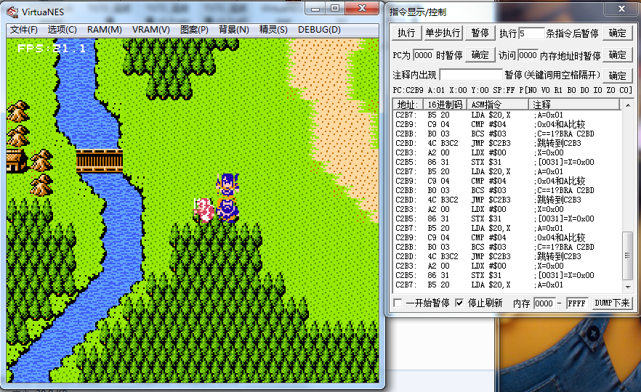

右面的debug模块显示如上

先介绍这个:



当你想debug的时候 一开始暂停是有一定用处的

重置游戏 会直接暂停 因为游戏重置就会寻址reset向量 然后开始执行

这个对找reset向量有帮助 例如NTS2R就是修改了reset初始化代码

才顺利的扩展的$5000-$5fff相关内存

停止刷新对于已经停止(因为符合断点条件)有用

Debug界面是一直在刷新 所以需要点停止刷新静止下来



执行:暂停下来之后点 可以让游戏继续运行

单步执行:让模拟器执行下一条指令(单步调试分析)

暂停:让游戏暂停下来

后面的执行X条指令后暂停 就是单步执行x X步 确定是修改X值



PC程序计数器 表示执行到某个逻辑地址让其暂停

后面的是 访问某个内存地址 例如A6是作弊地址 有程序必然去访问A6

你想知道是哪段程序访问 可以写00A6 确定 就知道哪段程序访问A6



俗称注释断点 注释内容自己摸索(我不用这个模拟器 但是这模拟器能調一些BUG)



PC:程序计数器

A:累加寄存器A X:变址寄存器X Y:变址寄存器Y

SP:堆栈指针(stack point)

P:标志寄存器

N0:表示N标志值为0 N1:表示值为1

以此类推

每个标志只能0/1 用来判断分支 选项之类的

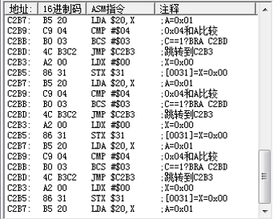

地址:逻辑地址 也就是PC

16进制码 就是对应机器码

ASM指令:机器码对应的汇编指令

注释:这个是张晓波制作模拟器时候写的东西 符合国人的中文断点 程序翻译

举个使用例子:

下断点A6

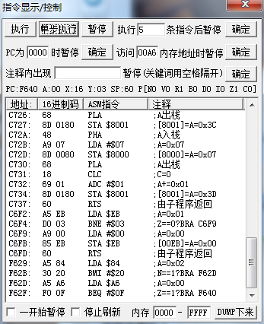

可以看到 $F62D访问了A6 被暂停下来了

这样就可以慢慢debug了

以上是debug模块

RAM模块可以直接修改内存 配合debug调试

VRAM模块 图案 背景 精灵都是关于图像类调试

由于我不太会用 就不详述了

下面介绍FCEUX-2.2.2

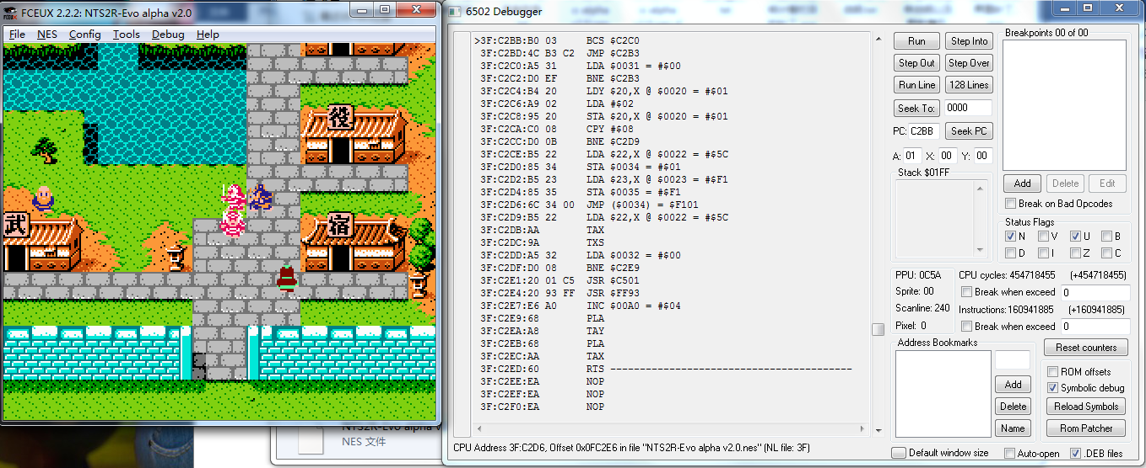

Debug界面如上

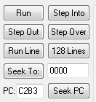

这个就是调试去的功能按钮

Run:运行 Step Into:单步运行

Step Out:步出(jsr这种跳转就是跳到下一层 不关系这层的话 可以跳出)

Step Over:步跃(jsr这种跳转可以直接运行完跳回来)

Run Line:行跃(具体我没用过) 128 Lines:我也没用过

Seek To: 直接跳到后面所示逻辑地址

PC:程序计数器(不要随意修改 除非你明白你在做什么)

Seek PC:跳到PC所示地址

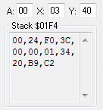

A:累加寄存器A X:变址寄存器X Y:变址寄存器Y

Stack:堆栈指针(stack point)(下面是栈内容)



这个是标志P 对勾代表标志为1 没有代表0

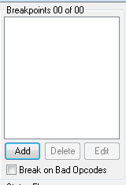

这个是断点区 下面Break on Bad Opcodes是坏码中断

改程序的时候 容易出现坏码 可以运行到坏码就暂停

配合Trace Logger(日志)非常容易追踪

后面会详述日志用法

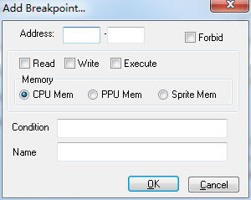

Add添加断点条件

Address是逻辑地址 可以是区域

Read是对上面地址操作读 Write是写 Execute是执行

Memory选项是在哪个区域 有三个区域 CPU PPU(等同于图案) 精灵

Condition是条件 以后慢慢讲

Name是标识 给自己看的

拿A6举例

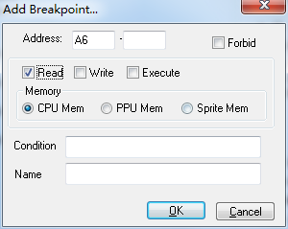

读操作

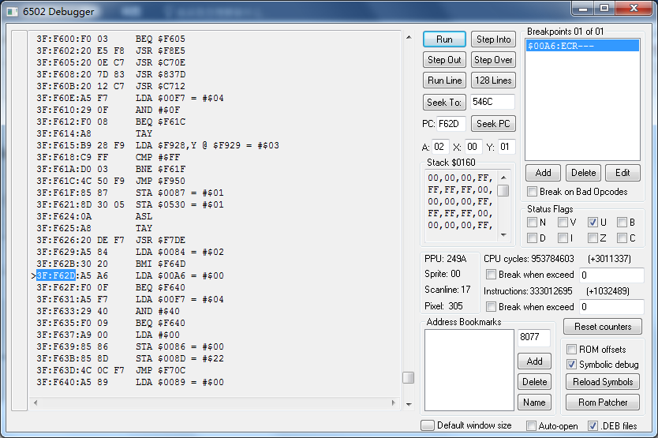

也断下来了 $F62D 同理

其他功能请自行探索

PPU Viewer 实质就是图案

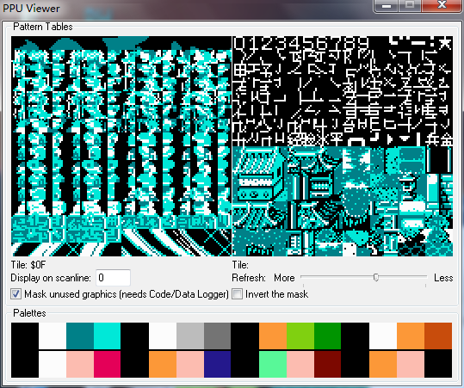

Name Table Viewer

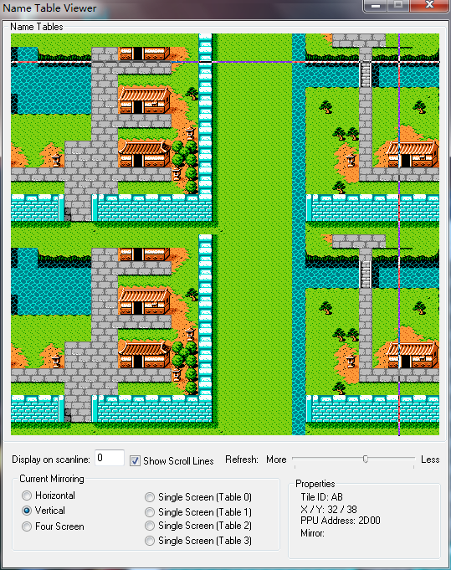

PPU地址图案 对应VRAM

Hex Editor(默认是RAM)

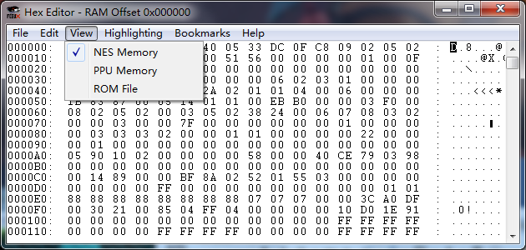

View可以修改是NES memory和PPU memory(对应ram和vram) Romfile是游戏文件

可以直接像上面那个RAM 直接修改

右单击可冻结(锁定)数值 加断点等功能 不详述

其他的多摸索 file里有个 goto address 直接跳到目标地址

下面讲Trace Logger

这个一般做实在无法判断错误 拿出执行日志分析

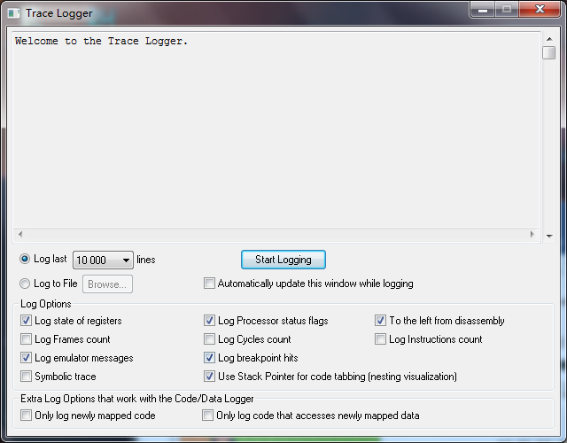

开始调试日志的花 先点start logging

游戏速度会放缓 很正常 我们还拿a6举例子

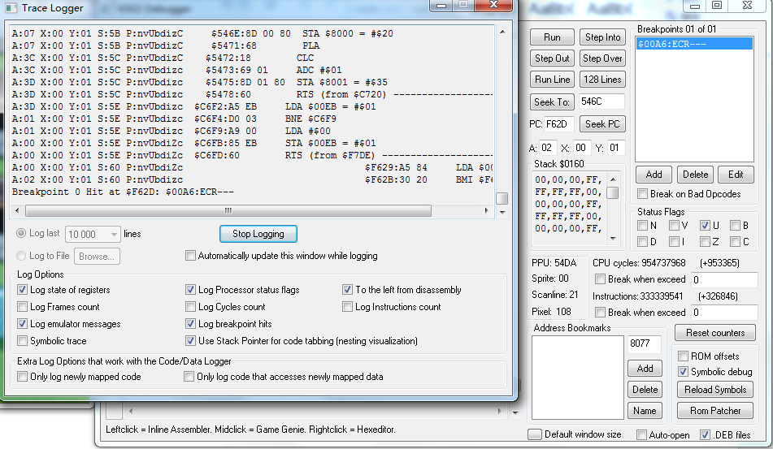

上面执行日志详述了到断点之前的运行过程

AXY是寄存器 S是stack P是标志 后面是执行内容

Breakpoint 显示断点停止

前置章 完

谢谢观赏

